 | STAATSCOURANT | Nr. 24533
 | STAATSCOURANT | 1 september
 | STAATSCOURANT | 2014
 | Officiële uitgave van het Koninkrijk der Nederlanden sinds 1814.

Instelling oefengebied De Peel ten behoeve van oefening New Crow (weken 36 en 44)
25 augustus 2014
Nr. MLA/107/2014
De Minister van Defensie,
Gelezen het verzoek van de commandant van het Defensie Grondgebonden Luchtverdedigingscommando van 17 april 2014;
Gelet op artikel 8 van het Luchtverkeersreglement;
Handelende in overeenstemming met de Staatssecretaris van Infrastructuur en Milieu;
Besluit:

Artikel 1
1. Ten behoeve van de oefening New Crow (weken 36 en 44) wordt als oefengebied het bijzondere luchtverkeersgebied (BVG) De Peel A aangewezen, een cirkelvormig gebied met een straal van 6,5 nautische mijlen met als middelpunt coördinaat: 51°31’02.20’’N 005°51’20.30’’E, van grondniveau tot FL 100 (zie figuur).
2. Het BVG De Peel A wordt ingesteld op de volgende dagen en tijden:
Week 36
dinsdag 2 september 2014 van 08:00 uur tot 16:00 uur lokale tijd;
woensdag 3 september 2014 van 08:00 uur tot 16:00 uur lokale tijd;
donderdag 4 september 2014 van 08:00 uur tot 16:00 uur lokale tijd;
Week 44
dinsdag 28 oktober 2014 van 08:00 uur tot 16:00 uur lokale tijd;
woensdag 29 oktober 2014 van 08:00 uur tot 16:00 uur lokale tijd;
donderdag 30 oktober 2014 van 08:00 uur tot 16:00 uur lokale tijd;
vrijdag 31 oktober 2014 van 08:00 uur tot 16:00 uur lokale tijd.
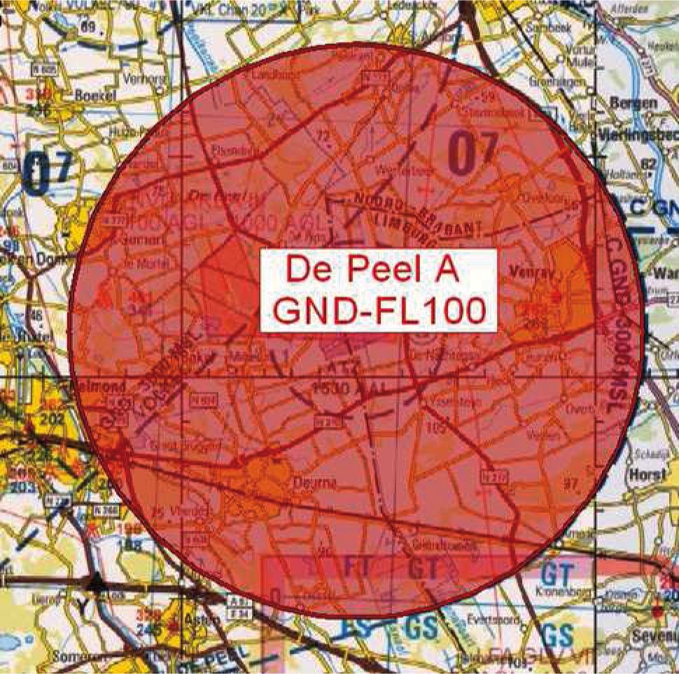
BVG De Peel A

Artikel 2
Voor het gebruik van het oefengebied (BVG De Peel A) gelden de volgende regels:
a. het uitvoeren van andere dan bij de oefening betrokken burgervluchten in het BVG is niet toegestaan, met uitzondering van gecoördineerde vluchten door luchtvaartuigen die vooraf toestemming hebben verkregen van de luchtverkeersleiding (LVL) van de vliegbasis Volkel dan wel het AOCS NM;
b. aan de oefening deelnemende gezagvoerders, niet-deelnemende militaire gezagvoerders en gezagvoerders van vluchten als genoemd in onderdeel a dienen radiocontact te hebben met de LVL van vliegbasis Volkel dan wel het AOCS NM LVL voor het binnenvliegen van het BVG en dienen te voldoen aan de voorwaarden, gesteld door de desbetreffende LVL-instantie;
c. tijdens het vliegen binnen het BVG dienen de deelnemende gezagvoerders gebruik te maken van een SSR-transponder met mode S;
d. binnen de grenzen van het militaire luchtvaartterrein De Peel dat binnen het BVG ligt, krijgen deelnemende gezagvoerders vrijstelling van de minimum vlieghoogte tot een hoogte van 250 voet boven hindernissen.
e. tijdens de uitvoering van vluchten door het ingehuurde civiele luchtvaartuig buiten de grenzen van het militaire luchtvaartterrein De Peel is artikel 45 van het Luchtverkeersreglement onverkort van toepassing; aaneengesloten bebouwing, ziekenhuizen, sanatoria en dergelijke worden vermeden;
f. de vrijstelling van de minimum vlieghoogte geldt alleen voor die delen van de vlucht die voor het doel van de vlucht noodzakelijk zijn;
g. de daadwerkelijke activering van het BVG wordt door het AOCS NM LVL gemeld aan de luchtverkeersleiding van Niederrhein en Langen ACC.
h. tussen 15 oktober 2014 en 15 december 2014 geldt dat de pleisterplaatsen van kraanvogels, gelegen in het noordwestelijk deel van de GLV VIII (Mariapeel en Deurnese Peel) beneden een hoogte van 1000 voet AMSL moeten worden vermeden;
i. niet-deelnemend VFR luchtverkeer boven FL 065 en niet-deelnemend IFR-verkeer dient 5 nautische mijlen vrij te worden gehouden van de grenzen van het BVG De Peel A.

Artikel 3
Handelen in strijd met artikel 2, onderdeel a, van deze beschikking is een strafbaar feit.

Artikel 4
Deze beschikking treedt in werking met ingang van de dag na dagtekening van de Staatscourant waarin zij wordt geplaatst en vervalt met ingang van 1 november 2014.
Deze beschikking zal met de toelichting in de Staatscourant worden geplaatst en zal tevens bekend worden gemaakt door middel van een NOTAM.
De Minister van Defensie,
voor deze:
De Directeur Militaire Luchtvaart Autoriteit,
S.H.P.M. Pellemans
Kolonel-vlieger
Tegen deze beschikking kunnen belanghebbenden op grond van de Algemene wet bestuursrecht (Awb), binnen 6 weken na de dag waarop deze beschikking is bekendgemaakt een bezwaarschrift indienen. Het bezwaarschrift dient te worden gericht aan de Minister van Defensie, Dienstencentrum Juridische Dienstverlening, ter attentie van de Commissie advisering bezwaarschriften Defensie, Postbus 90004, 3509 AA Utrecht. Het bezwaarschrift dient te zijn ondertekend en moet ten minste bevatten: de naam en het adres van de indiener; de dagtekening; een omschrijving van de beschikking waartegen het bezwaar is gericht; de gronden van het bezwaar. Indien onverwijlde spoed dat vereist, is het mogelijk een voorlopige voorziening te vragen bij de president van de rechtbank die bevoegd is. In dat geval is griffierecht verschuldigd. Voorwaarde is dat een bezwaarschrift is ingediend.

TOELICHTING
Het Defensie Grondgebonden Luchtverdedigingscommando (DGLC) is de luchtverdedigingsorganisatie binnen Defensie en bestaat naast een staf uit een kenniscentrum luchtverdediging, twee Patriot squadrons, een luchtverdedigingsbatterij en een opleidings- en trainingsbatterij. In crisistijd kan het DGLC elementen van de staf en luchtverdedigingseenheden toevoegen aan een missie.
De inzet van de luchtverdedigingseenheden van het DGLC wordt in de praktijk beoefend onder omstandigheden die een realistisch dreiging scenario vanuit de lucht omvatten. De inzet van vliegtuigen is voor het realiseren van dergelijke scenario’s noodzakelijk. Bij de uitvoering van deze vluchten wordt veelvuldig gebruik gemaakt van civiel ingehuurde toestellen.
Het aan de oefening deelnemende luchtvaartuig (L-39 Albatros) fungeert als dreiging voor de diverse deelnemende luchtverdedigingseenheden. Binnen de omheining van het militaire luchtvaartterrein De Peel, gelegen op de Luitenant-generaal Best kazerne, is een afwijkende minimumvlieghoogte van 250 voet toegestaan. Buiten de omheining van het militaire luchtvaartterrein De Peel zijn de bepalingen van het Luchtverkeersreglement aangaande de minimum vlieghoogte voor VFR-luchtverkeer onverkort van toepassing.

